首页：
护心网——专注护士、病患及其家属心理健康的网络服务平台
一级栏目：咨询、测量、论坛、活动、研培

一级栏目 | 二级栏目 | 功能
咨询 | - 免费咨询 | - 对话框功能
 | - 收费咨询 | - 搜索功能
 | - 疾病咨询（护理方向） | - 统计功能
 |  | - 身份验证功能
 |  | - 计时、提醒功能
 |  | - 网上支付
 |  | - 预约
 |  | - 上线提醒
测量 | 心理健康 | - 测试功能
 | 职业规划 | - 计分功能（结果与解释）
 | 人格 | - 支付功能
 | 。。。。。
论坛（互助） | 白血病之家 | - 版面布置
 | 产后妈妈 | - 发帖、回帖。
 | 护士创业 | - 审查、删帖、置顶等
 | 男护士 | - 搜索功能（作者、内容。。。）
 | 。。。 | - 统计
活动 | 自我成长小组 | 1.招募发布
 | 白血病小组 | 2.活动参与
 | 乳腺癌小组
 | 。。。。
研培 | 培训发布
 | 研究招募
。。。表示可以增加栏目

参考网站：
- 咨询
蓝心网：http://www.lansin.com/index.html
宽心网：http://www.kuanxin.cc/
中国心理网：http://psy.xlzx.com/
525心理网：http://www.psy525.cn/free/

- 测量
问卷星：http://www.sojump.com/
调查圈：http://www.diaochaquan.cn/?hl=zh-CN
问道：http://www.askform.cn/

- 论坛
西祠：www.xici.net
阿尧：http://www.ayao.net/2004/group/index.asp

- 活动

- 研培

首页风格
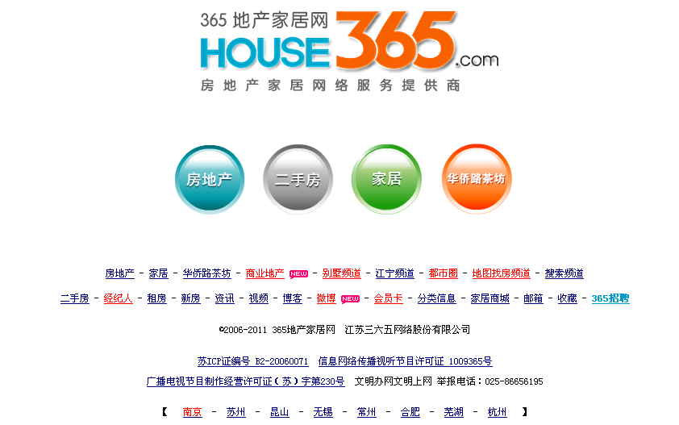

内容：
护心网——专注护士、病患及其家属心理健康的网络服务平台
一级栏目：咨询、测量、论坛（互助）、活动、研培
快捷链接
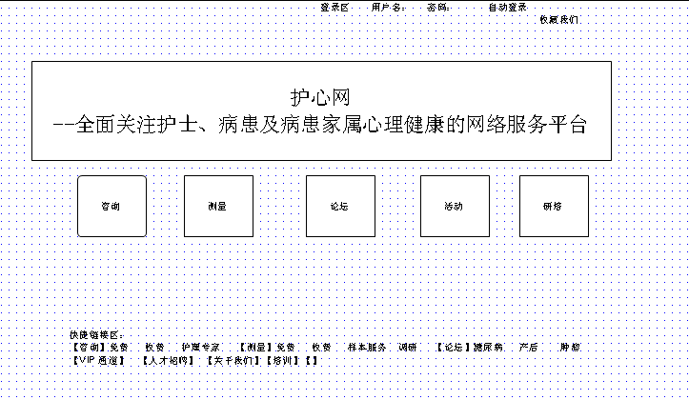

二、注册http://sns.lansin.com/register

（一）功能
- 注册功能：email、用户名的单一性；
- 会员信息管理功能
- 会员分类：
一级分类 | 二级分类 | 三级分类
护士 | 护生 | 实习生
 | 护士
 | 护理管理者
 | 护理教师
病患 | 呼吸科 | 慢支
 |  | 肺结核
 | 肿瘤科 | 肺癌
 |  | 脑癌
病患家属
其他

- 会员统计
- 人数统计
会员人数

- 使用率统计：登录情况，咨询的使用情况，

- 会员管理
- 计分管理
互助吧里发帖、回答问题计分。积分可兑换心理服务，如论文下载、心理测试、样本服务等等。
- 信用管理

- 黑名单

- 邮件订阅功能

（二）注册程序
1. 注册
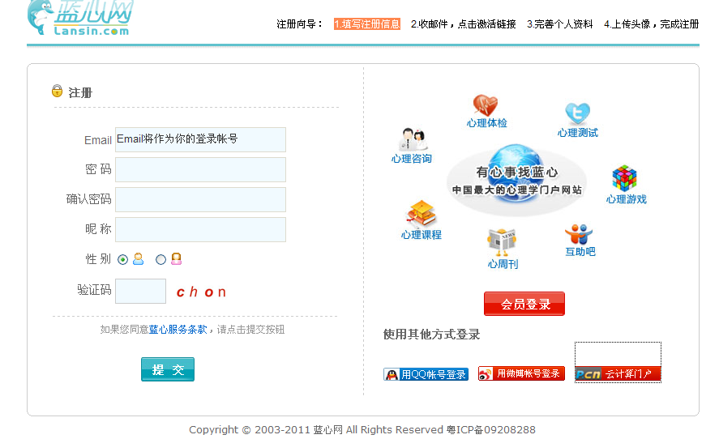
- 性别置换为护理人员（护士、护生、护理管理者、护工）、病患、家属、其他以及相应图标，不同的类别个人资料完成内容不一。

2. 邮件激活
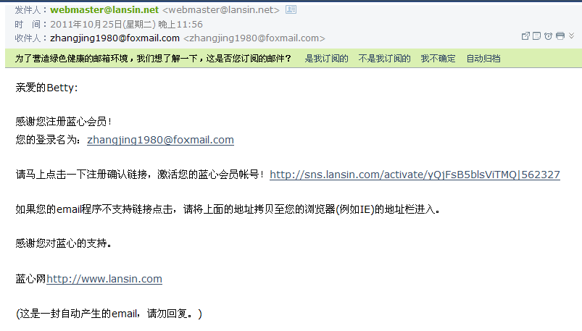
3.激活后
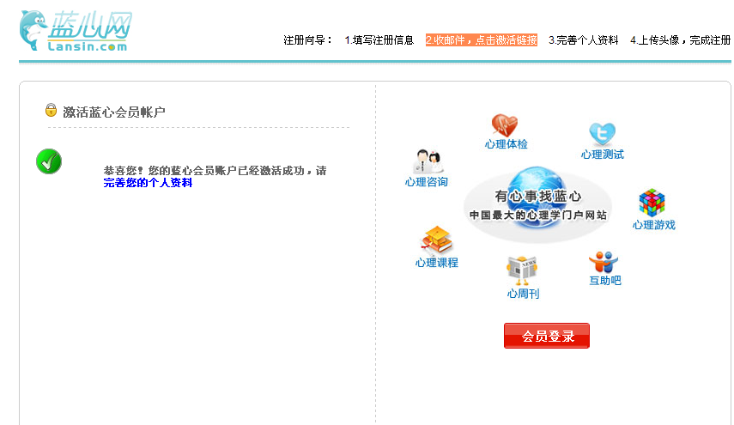
4.完善个人资料
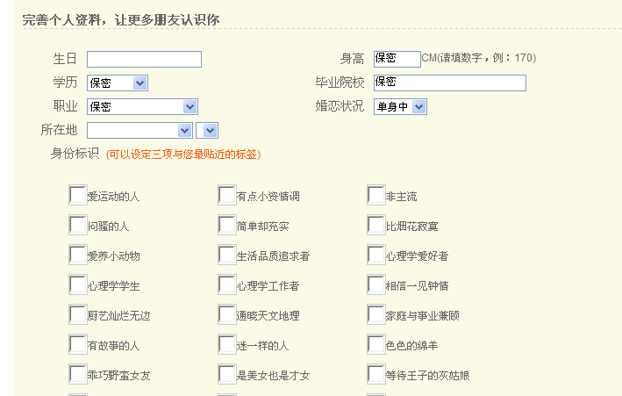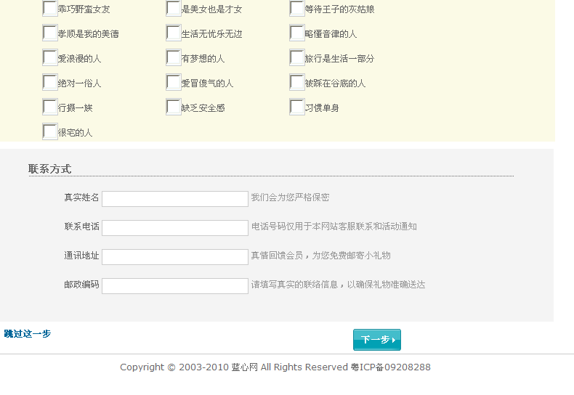
内容：
- 护士：
——年龄、性别、所在地区、单位规模、所在科室、学历、职称、工作年限、收入、联系方式
- 病患：
——年龄、性别、所在地区、疾病名称、患病时间、学历、职业、收入、联系方式
- 病患家属：
——年龄、性别、所在地区、与病患的关系、学历、职业、收入、患者年龄、性别、疾病名称、患病时间、联系方式
- 其他

5.上传头像
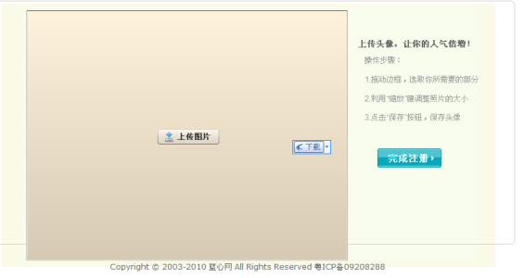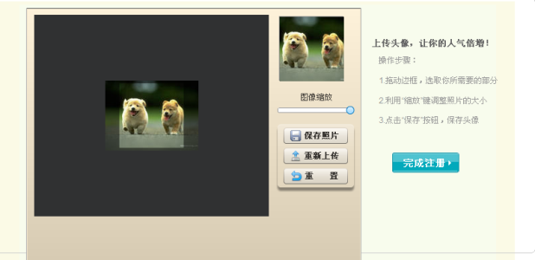
6. 完成注册后界面——个人主页（西祠风格）
- 个人基本信息
- 个人心理档案
－咨询记录
－测量结果
- 我的咨询
－我的咨询师
－咨询预约
- 我的互助
- 我的活动
- 我的研培
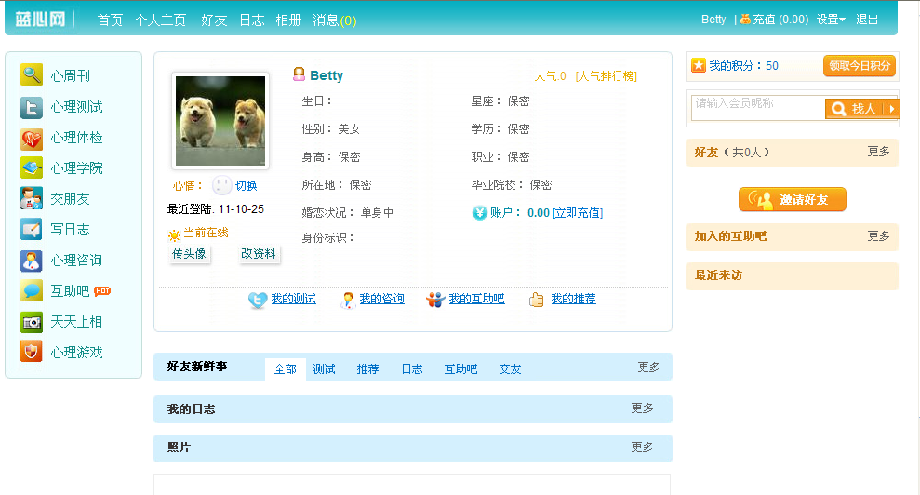

（四）管理者注册
类别
- 咨询师（咨询）
- 客服（综合服务）
- 论坛版主（论坛）
- 主试（测量）
- Admin（最高管理权限）

程序：注册－完成资料－激活－身份验证（手机号）－登录

管理者管理：
登录时间及离开时间记录
工作事件记录

三、咨询
设计原则：风格简洁、操作简便

（一）功能：

1、对话框功能

2、身份验证功能：咨询师登陆应有身份验证，手机验证码验证（法律保护的角度考虑）
手机的唯一性，面试。

3、计时功能，时间提醒功能。
- 按小时计费，最后5分钟时间提醒
- 如果是免费咨询，1小时或1次的服务之后，当日即不可再免费咨询。
- 如果是收费咨询，1小时之后，需要预付费有足量金额才可继续咨询。

4、网上支付功能。
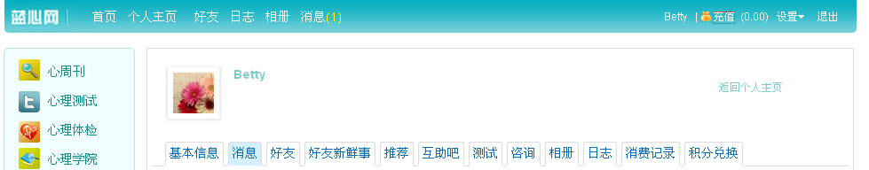

点击充值

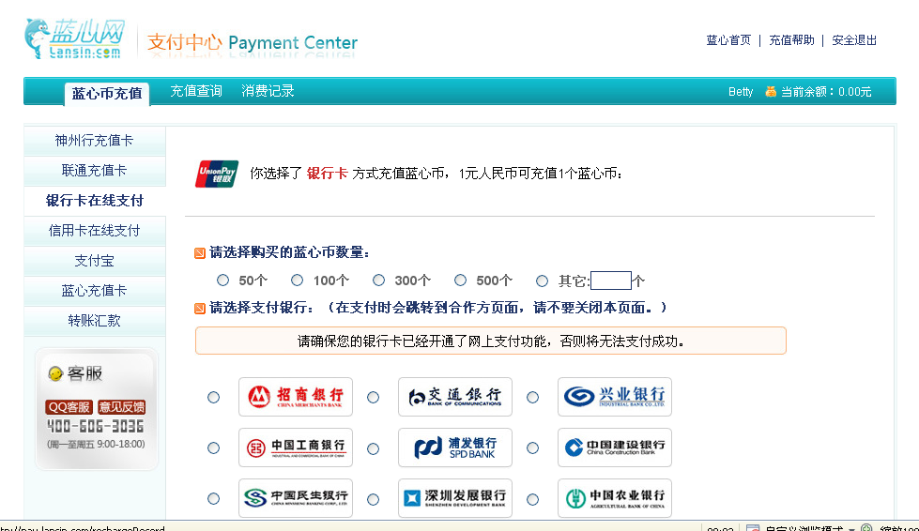

5、自动统计功能：界面显示目前在线咨询师人数，等待人数，等待时间

6、搜索功能：根据关键词搜索
――――搜索功能――――：
地区： 本地、非本地（外省）、临近地区（省内）
是否具有医学背景：有 无
年龄：20－30 30－40 40－50 大于50
性别：男 女
咨询对象：护理人员、病患、病患家属、其他
咨询领域：人际、婚恋、职业规划、糖尿病、肿瘤、
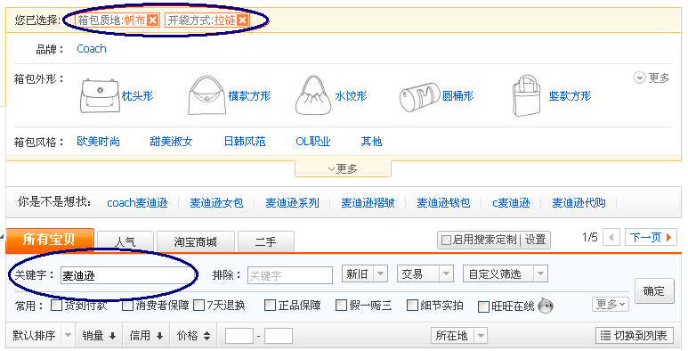
友情提醒：建议只输入1～2个关键词，否则系统很难帮您找到匹配的咨询师。

- 预约功能
针对收费咨询，程序为查看咨询师的咨询时间，点击我要预约，选择时间段，比如17：00～18：00，预付费相应金额，如果双方有意外事件不能如约，应提前24小时通知为限。

8、咨询师上线提醒
针对非预约咨询，咨询师多为兼职咨询，咨询时间不固定，

《求助者路径》
- 咨询步骤
第一步，咨询必读
（本网站只提供在线文字咨询！）
咨询分类，有公益心理咨询，收费心理咨询及护理专家咨询
三种咨询的咨询设置，咨询师的区别， 优缺点。
求助者的权利义务，咨询师的权利义务。

如果你将进行的是网站的公益咨询：
- 你可以根据你要咨询的内容，在列表中选择你觉得匹配的咨询师咨询。你将得到每天1小时或1次的免费咨询服务。
- 在咨询过程请注意：
不得对咨询师做出恶意攻击
超过5分钟任何一方没有回应，另一方可选择终止咨询。并有权做出评价。

- 危机事件的处理：如果在咨询过程中，咨询师发现求助者存在危机生命的可能性，请填写紧急联络人的姓名、电话、求助者与紧急联络人的关系，若此项拒绝填写，本网站对此类事件的发生将不负有法律责任。

如已知晓，请继续下一步

第二步，选择咨询类别
显示咨询统计：三类咨询的咨询师在线人数，求助者等待人数，
点击，进入网络心理咨询室

第三步，三类咨询的咨询程序
- 点击免费心理咨询
- 程序：
搜索咨询师（查看搜索功能）－咨询师列表（下表）－查看咨询师信息（右键）－点击“我要咨询”－咨询师查看求助者信息－点击“接受咨询”，如拒绝，请说明理由！－建立咨询关系，开始咨询－最后5分钟时间提醒－开始结束咨询－咨询评价
咨询师列表
咨询师 | 咨询领域 | 状态 | 等待时间 | 结束时间 | 点击咨询
Zxy1（右键查看信息） | 不孕症 | 咨询中 | 20分钟 | 23：00（离结束咨询尚有？分钟） | 我要咨询（灰色）
Zxy2（小图标） | 职业规划 | 空闲 | 0 | 24：00 | 我要咨询
Zxy3 | 人际、婚恋 | 咨询中 | 50分钟 | 22：00 | 我要咨询（灰色）
Zxy4 | 糖尿病 | 暂停咨询 |  | 22：00 | 我要咨询（灰色）
小图标：医学背景、心理专业。。。

2．免费咨询的咨询设置：
1.咨询记录可导出。
2.一个ID号每天可享受一次或1小时的免费咨询服务。
3.求助者可无条件中途结束咨询，咨询师可以有条件中途结束咨询如对方无应答超过5分钟。
4.咨询师大多以实习咨询师为主，兼有公益的收费咨询师。

- 点击收费心理咨询
- 程序：
搜索咨询师（查看搜索功能）－咨询师列表（下表）－查看咨询师信息（右键）－点击“预约咨询”－填写咨询关键词－如和咨询师匹配再付费（咨询师可以限制咨询范围，如职业指导或产后心理）－咨询关系建立，短信通知咨询师何时咨询－在指定时间内咨询－最后5分钟时间提醒－开始结束咨询－咨询评价（专业水平、咨询态度、受益程度）－咨询记录存档

预约咨询师列表
咨询师 | 咨询领域 | 咨询时数 | 与咨询问题相关的咨询时数 | 咨询时间 | 点击咨询
Zxy1（右键查看信息） | 不孕症 | 咨询个案500h | 100h | 7：00～8：00  9：00～10：00 | 我要咨询（灰色）
Zxy2（小图标） | 职业规划 |  |  |  | 我要咨询
Zxy3 | 人际、婚恋 |  |  |  | 我要咨询（灰色）
Zxy4 | 糖尿病 |  |  |  | 我要咨询（灰色）
咨询师：实习咨询师，以及收费咨询师的公益时间

非预约咨询师列表
咨询师 | 咨询领域 | 状态 | 等待时间 | 结束时间 | 点击咨询
Zxy1（右键查看信息） | 不孕症 | 咨询中 | 20分钟 | 23：00（离结束咨询尚有？分钟） | 我要咨询（灰色）
Zxy2（小图标） | 职业规划 | 空闲 | 0 | 24：00 | 我要咨询
Zxy3 | 人际、婚恋 | 咨询中 | 50分钟 | 22：00 | 我要咨询（灰色）
Zxy4 | 糖尿病 | 暂停咨询 |  | 22：00 | 我要咨询（灰色）

- 收费咨询的咨询设置：
- 咨询记录可保留至个人心理档案。
- 预付费给第三方，咨询满意可付款给咨询师，若不满意可申请维权，维权——即由更高级别的咨询师3人团队审核咨询过程中咨询师是否违规。

- 心理档案
咨询记录
咨询问题
咨询师印象
督导
心理测验

咨询师设置
公益咨询：
- 咨询师要求：心理咨询具有3级及以上证书，专业咨询具有护理执业证书及1年以上临床工作经验
- 咨询师简介，受训经历，咨询经历，个人说明
- 公益咨询时间显示

收费咨询：
- 咨询师要求：工作3年，或本网站咨询案例超过100个，咨询时数超过300，好评率达75%。
- 专职咨询与兼职咨询的咨询时间。

- 点击疾病咨询（护理专家）

护理专家要求：

《咨询师路径》
第一步，咨询须知（承诺书）
第二步，登录，短信验证（身份验证）
第三步，选择咨询类别（公益、收费、疾病咨询）三者只能选其一。
第四步，咨询
第五步，咨询评价（对来访者的信用情况）
第六步，咨询记录（导出记录，写咨询小结）

